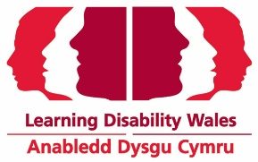
Hawdd ei Ddeall

Cadeirydd Bwrdd yr Ymddiriedolwyr
Ffurflen Gais 2020-2022

 | Os hoffech fod yn Gadeirydd Bwrdd yr Ymddiriedolwyr dros Anabledd Dysgu Cymru, os gwelwch yn dda:
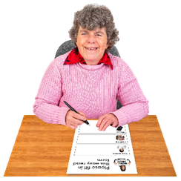 | - llenwch y ffurflen gais hon  Anfonwch hi yn ôl atom drwy'r post neu drwy e-bost.
- neu wneud eich fideo eich hun
Defnyddiwch ffôn gyda chamera, neu dabled (er enghraifft iPad), i recordio eich atebion i'r ffurflen gais hon
 | Pan fyddwch wedi gwneud eich fideo anfonwch y fideo ar e-bost atom. Ni ddylai fod yn fwy na 5 munud o hyd.
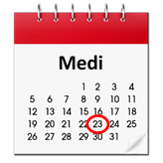 | Anfonwch eich ffurflen gais neu fideo atom erbyn 23 Medi 2020 i:
Post: Anabledd Dysgu Cymru
41 Lambourne Crescent
Parc Busnes Caerdydd
Llanishen
Caerdydd
CF14 5GG
 | E-bost: joanne.moore@ldw.org.uk
 | Os oes angen unrhyw gymorth arnoch neu am ragor o wybodaeth ffoniwch Joanne Moore ar: 029 2068 1160

Eich manylion
 | Enw:
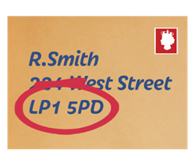 | Cyfeiriad a chod post:
 | Cyfeiriad e-bost:
 | Rhif Ffôn:
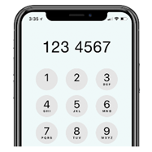 | Rhif Ffôn Symudol:
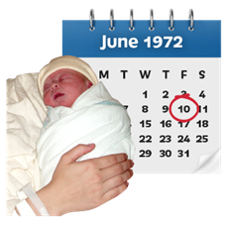 | Dyddiad geni:
Cwestiynau
- Pam ydych chi am ddod yn Gadeirydd Anabledd Dysgu Cymru?
- Dywedwch wrthym am y sgiliau a'r profiad y gallwch eu cynnig i’r rôl.

Ysgrifennwch am y sgiliau sydd wedi’u rhestr ym manyleb y person.
- Ym mha feysydd o'n gwaith mae gennych chi ddiddordeb? A sut gallwn ni wneud pethau'n well?

Geirdaon
Byddwn yn gofyn am 2 eirda cyn y cyfweliad.

Rhowch fanylion i ni ar gyfer 2 berson y gallwn gysylltu â nhw i ofyn a fyddech chi’n dda ar gyfer y rôl hon.
Canolwr 1
Eu henw:
Teitl eu swydd:
Eu cyfeiriad e-bost a’u rhif ffôn:
Perthynas â chi:
Canolwr 2
Eu henw:
Teitl eu swydd:
Eu cyfeiriad e-bost a’u rhif ffôn:
Perthynas â chi:

Datganiad
Gwnewch yn siŵr eich bod yn llenwi'r rhan hon.

Rwy'n cadarnhau fy mod yn addas i fod yn Gadeirydd, Ymddiriedolwr a Chyfarwyddwr y Cwmni:
Llofnodwyd:
Dyddiad:

